Załącznik nr 1 do Regulaminu
realizacji staży, praktyk i wolontariatów
Data: ………………………………………………………………..…..….

Imię i nazwisko: …………………………………………….………….
Pesel: ……………………………………………………………………….
Adres: ………………………………………………………………….…..
Nr telefonu: …………………………………………………..…………
Adres e-mail: ……………………………………………………………
Dyrektor
Szpitala Specjalistycznego w Chorzowie

PODANIE O PRZYJĘCIE NA STAŻ / PRAKTYKĘ

- Nazwa Uczelni: ……………….………………………………………………………….…………………………………….……….……

- Kierunek / Specjalność: ………………………………………………………………………………………………………….……….

- Rok i semestr studiów: ………………………………………………………………………….…………………………….…….……
……………………………………………………………………………………………………………….…………………………………….…

- Uzasadnienie / cel stażu lub praktyki: ……………………………………………..………………………………..…………….

……………………………………………………………………………………………………………………………………………….……….

- Oddział / Poradnia / Dział / Sekcja - na którym planowany jest staż / praktyka:

…………………………………………………………………………………………………………………………….…….……………………

- Termin stażu / praktyki ……….…………………………….……………….…….. Ilość godzin oraz ilość godzin
w przeliczeniu na planowane dni: …………………….……….……

..…………………….…………….…….
podpis stażysty / praktykanta
………………………..
podpis opiekuna

Opinia i podpis kierownika komórki organizacyjnej, w której realizowany będzie staż / praktyka:

…………………………………………………………………………………………………………………………………………..……………

……..…………………………………………………………………………………………………………………………………………………

Opłata za staż / praktykę ………………………………… ZGODA / BRAK ZGODY

………………………….……………………………………………….……
podpis Zastępcy Dyrektora ds. Lecznictwa /
Zastępcy Dyrektora ds. Organizacyjno-Administracyjnych
Chorzów dnia 30 lipca 2025

Klauzule informacyjne RODO
Informacja o przetwarzaniu danych osobowych
Zgodnie z art. 13 ust. 1 i 2 Rozporządzenia Parlamentu Europejskiego i Rady (UE) 2016/679 z dnia 27 kwietnia 2016 r. w sprawie ochrony osób fizycznych w związku z przetwarzaniem danych osobowych i w sprawie swobodnego przepływu takich danych oraz uchylenia dyrektywy 95/46/WE (ogólne rozporządzenie o ochronie danych) (Dz.U.UE.L.2016.119.1) zwanego dalej „RODO” informujemy, że:

Administratorem Państwa danych osobowych jest Szpital Specjalistyczny w Chorzowie z siedzibą przy ul. Zjednoczenia 10, 41-500 Chorzów.

W przypadku przetwarzania Państwa danych osobowych przysługuje Państwu szereg uprawnień, w tym m.in. prawo uzyskania wszelkiej informacji co do wykorzystywanych danych osobowych, jak również uprawnień związanych z przekazaniem danych osobowych, prawo dostępu do danych osobowych lub ich usunięcia oraz prawo wniesienia skargi.

Wyznaczyliśmy Inspektora Ochrony Danych, z którym kontakt jest możliwy za pośrednictwem poczty elektronicznej e mail: iod@sswch.pl lub pisemnie na nasz adres podany powyżej w przypadku jakichkolwiek pytań lub uwag dotyczących przetwarzania Państwa danych osobowych i praw przysługujących Państwu na mocy przepisów o ochronie danych osobowych.

Stosujemy zróżnicowane klauzule informacyjne dotyczące przetwarzania danych osobowych (Klauzule informacyjne RODO), dostosowane do celu przetwarzania, podstawy prawnej oraz charakteru relacji pomiędzy administratorem a osobą, której dane są przetwarzane.
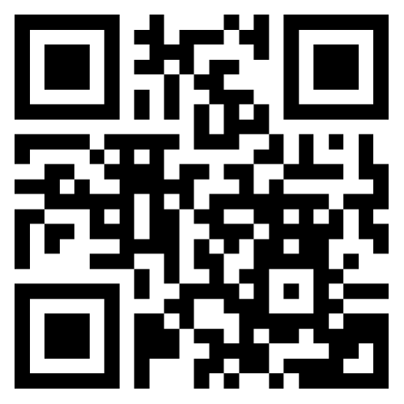
Szczegółowe Klauzule oraz informacje
na temat przetwarzania danych osobowych oraz przysługujących Państwu praw dostępne są na naszej stronie internetowej:
https://sswch.pl/rodo/
Zeskanuj kod QR

